**国核示范电站有限责任公司**

**2015年度校园招聘公告**

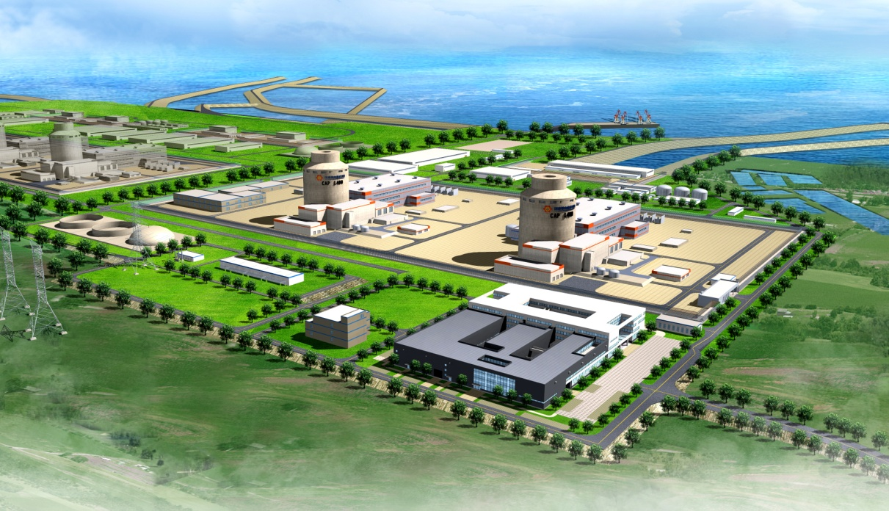

 公司简介

2009年12月17日，国核示范电站有限责任公司在北京成立，由国有大型中央企业──国家核电技术有限公司控股，中国华能集团公司参股，公司负责国家大型先进压水堆核电站重大专项示范工程CAP1400的建设和运营。该示范工程是《国家科学和技术中长期发展规划纲要（2006～2020年）》确定的16个重大科技专项之一，首期计划建设两台机组，工程投资约500亿元。

CAP1400是国家核电技术公司结合我国核电研发设计和建设运行经验，在引进、消化、吸收美国AP1000核电技术基础上，再创新开发的具有自主知识产权的三代核电技术，于2006年列入国家重大科技专项；机组功率超过150万千瓦，安全性、经济性和环境相容性在AP1000的基础上有了进一步提升，明显优于目前世界其他同等规模的在建或正在研发的三代核电机组，是主流的三代核电技术。

在国家相关部委的支持和股东方的推进下，工程建设取得较大进展。2013年3月，取得国家发改委同意开展前期工作的“路条”；2014年1月，通过国家能源局组织的初步设计审查；2014年9月，国家核安全局完成《初步安全分析报告》评审和《环境影响报告（建造阶段）》的评审。目前，施工设计已经完成大半，主要设备研发和制造顺利进行，现场“五通一平”和“基坑”负挖已经完成，浇注第一罐混凝土的条件已经具备。按照计划，＃1机组将于2014年10月浇注第一罐混凝土，工期56个月，＃2机组顺延6个月。

公司以大型先进压水堆重大专项示范工程为平台，引领核电技术发展的潮流；作为成长型企业，可以为员工提供广阔的发展空间。良好的发展前景、以人为本的人才理念、合理的薪酬福利水平，是我们独具的引才优势。

公司成立五年来，以“人力资源是公司的第一资源”、“人才投资是最有效的投资”为基本理念，已经吸引了一批有志于建设核电强国的优秀人才。目前，主体工程即将开工，为满足工程建设和生产准备的需要，又一次启动校园招聘工作。

电站厂址位于山东威海荣成市石岛湾，北距荣成市市中心23千米，西北距威海市市中心69千米。荣成市位于山东半岛的最东端，三面环海，文化底蕴深厚、生态环境优美、蓝海优势突出，是知名的全国百强县。威海市花满街、树成荫，气候宜人，是美丽的海滨宜居城市、国际旅游城市。这里交通便利，飞机、轮船便捷，正在调试的青烟威荣城际铁路，将烟台、青岛纳入一小时城市生活圈。

公司热忱欢迎有志于国家核电事业的青年才俊加入我们的团队，立大志、入主流、上大舞台、到主战场、干大事业，共同畅想核电强国梦！

 招聘条件

1. 国家统一招生的全日制应届本科或硕士研究生（要求见招聘专业需求表）；

2. 热爱核电事业，思想表现良好，学习成绩较佳，英语水平国家四级及以上；

3. 综合素质较好，专业知识扎实，学习能力较强，具有良好的团队合作意识；

4. 身体健康，无酗酒史和长期用药史，无职业禁忌病。

 招聘程序

1. 报名

请有意应聘我公司的同学务必按照要求填写《国核示范应届毕业生应聘申请表》（可从公司主页上下载，www.snpdp.com--人才招聘--校园招聘），并将学习成绩单、英语等级证书、获奖证书和个人自荐书等材料准备好，面交现场面试人员；或将上述材料发至公司校园招聘邮箱（zhaopin-xy@snpdp.com），邮箱主题按照“学校-专业-姓名”格式填写。

2．初选

根据招聘条件对应聘学生进行初步筛选，确定参加面试人选，并通过邮件和电话通知本人。

3.面试

面试为校园面试或现场面试，根据具体情况安排。校园面试在宣讲后一周内进行；现场面试统一在山东威海荣成市公司现场办公楼进行，具体时间另行通知。

面试时必须携带：公司统一格式的个人应聘申请表并签名、学习成绩单、英语等级证书等材料；能够证明自身能力的获奖证书、资格证明、个人自荐书可作为附件。

4. 体检

面试通过者，参加公司统一组织的招聘体检。

5、录用

符合录用条件者，签署《三方就业协议》。

 联系方式

联 系 人：陈艳平先生

招聘电话：0631-7509698

公司网址：www.snpdp.com

招聘邮箱：zhaopin-xy@snpdp.com

通讯地址：山东威海荣成市石岛开发区宁津街道

国核示范电站有限责任公司A区人力资源部

现场地址：山东威海荣成市石岛开发区宁津街道

邮政编码：264312

|  |  |  |  |
| --- | --- | --- | --- |
| **国核示范2015年应届毕业生招聘专业需求表** | | | |
| **序号** | **需求专业** | **学历** | **需求人数** |
| **1** | 核工程与核技术 | 本科 | 若干 |
| **2** | 热能动力工程 | 本科 | 若干 |
| **3** | 电气工程及其自动化 | 本科 | 若干 |
| **4** | 自动化 | 本科 | 若干 |
| **5** | 测控技术与仪器 | 本科 | 若干 |
| **6** | 计算机科学与技术 | 本科 | 若干 |
| **7** | 软件工程 | 本科或以上 | 若干 |
| **8** | 港口航道与海岸工程 | 本科或以上 | 若干 |
| **9** | 土木工程 | 本科 | 若干 |
| **10** | 机械设计制造及其自动化 | 本科 | 若干 |
| **11** | 化工过程机械 | 本科 | 若干 |
| **12** | 放射化学 | 本科 | 若干 |
| **13** | 原子核物理 | 本科 | 若干 |
| **14** | 工程造价 | 本科 | 若干 |
| **15** | 档案学 | 本科 | 若干 |